Amis des Musées de Bourges
« Grand quiz de l’été 2025 »

Téléchargez ce fichier word à partir du site, remplissez-le avec vos réponses dans les pages suivantes et envoyez-nous ce fichier complété en pièce jointe à l’adresse mail suivante:
quizete-amb-2025@gmx.fr

Vous trouverez les réponses dans les journaux 29, 30, 31, 32 ,33. Ces journaux sont sur le site web de l’association.
Indiquez votre nom, votre adresse courriel et / ou votre téléphone pour participer au tirage au sort des gagnants.

Nom et prénom
Courriel
Téléphone

Les dernières réponses doivent nous parvenir le 14 septembre 2025 (inclus).
Vous trouverez le fichier des réponses sur le site web fin septembre 2025.

Les réponses sont à inscrire dans les pages 2, 3, 5, 6, 7, 8, 9, 10, 11.

A) Dans quel art se sont-ils illustrés ?

Pour chaque nom de la première colonne, trouvez l’art auquel il est associé (liste proposée après le tableau).
Un exemple est donné en première ligne du tableau.

Noms (Q1 à Q19) | Votre réponse (arts associés aux noms)
Serov | Peintre
Q1 Utagawa Hiroshige
Q2 André Rozay
Q3 Joost Cornelisz
Q4 Yohann Melchior Dinglinger
Q5 Veit Stoss
Q6 Rastrelli
Q7 Kim En Joong
Q8 Servandoni
Q9 Lieve Versihuer
Q10 Silvestro Lega
Q11 Maurice Denis
Q12 Falconet
Q13 Jacques Monestier
Q14 Auguste Perret
Q15 Jacques Hittorf
Q16 Jean de Cambrais
Q17 Jean Etienne Liotard
Q18 Arthur Rimbaud
Q19 Antoine Bourdelle

Arts proposés (10 propositions):

Horloger, Architecte, Pastelliste, Sculpteur, Vitrailliste, Poète, Peintre, Estampe, Orfèvre, Céramiste.

B) Qui a fait quoi ? Associez les œuvres et les artistes

Pour chaque œuvre de la première colonne, trouvez l’artiste associé (liste proposée après le tableau).
Un exemple est donné en première ligne du tableau.

Œuvres proposées (Q1 à Q20) | Votre réponse
L’Age d’Or | Chostakovitch
Q1 Portrait de la Duchesse de Berry
Q2 Portrait d’un Grand Vizir
Q3 Les joueurs de cartes
Q4 Jour et nuit
Q5 L’Adoration de l’agneau mystique
Q6 Remparts d’Aigues- Mortes du côté du couchant
Q7 Oiseau de ciel
Q8 Vierge à l’enfant avec deux anges
Q9 Joueuse de mandoline
Q10 Combat de Jacob avec l’Ange
Q11 Portrait de M. Emile Zola
Q12 Champ de blé sous un ciel de pluie
Q13 Le Lac
Q14 Souvenir d’Italie, danseurs des riuages de Capri
Q15 Philosophe faisant un exposé sur un planétaire
Q16 Hiver, effets de neige
Q17 Avenue de l’Opéra
Q18 Portrait de l’archiduchesse Isabelle d’Autriche
Q19 Les repasseuses
Q20 Le retour du fils prodigue

Artistes (20 propositions):
Rembrandt, Eugène Delacroix, Louise Eudes de Guimard, Filippo Lippi, René Magritte, Joseph Wright Derby, Mary Cassatt, Van Eyck, Jean Etenne Liotard, Jean Baptiste Corot, Camille Pissarro, Frans Pourbus, Alfred Sisley, Vincent Van Gogh, Antoine Bourdelle, Frédéric Bazille, Edouard Degas, Edouard Manet, Paul Cézanne, Eugène Boudin.

C) Quelles réalités correspondent à ces définitions ?

Pour chaque définition du premier tableau (Q1 à Q20), trouvez la réalité correspondante et inscrivez- la dans le tableau 2 page 5 (écrire en ligne R1 votre réponse à la définition Q1, en ligne R2 pour la définition Q2, etc).
Un exemple est donné en première ligne du tableau 1 et du tableau 2.

Tableau 1 : liste des définitions (Q1 à Q20)
Q0 Exemple : mosaïque de verres colorés
Q1 Statuettes de 40 cm en marbre ou en albâtre présentées sur des socles et disposées dans des niches
Q2 Débute par un constat d’état
Q3 Lega + Fattori + Cecioni + Signorini + Cabianca + Banti + Borrani
Q4 Lieu de représentations inauguré en 1857 et restauré de 2007 à 2014
Q5 16 m x 11 m de bas et hauts-reliefs colorés sur panneaux mobiles
Q6 850 colonnes en marbre sur lesquelles reposent des arcades en briques et pierres enchâssées dans un autre édifice
Q7 1836 (90 000 h) = 2024 (90 000 t)
Q8 Assemblage de 8 rectangles de tissu allongés
Q9 Représentation en nombre d’un sujet qui nécessite à la fois l’intervention d’un peintre, d’un graveur et d’un imprimeur
Q10 5 tonnes et demie de muscles saillants pour 5 mètres de haut
Q11 Beaucoup s’y sont essayé, Eugène Boudin en a été sacré roi
Q12 En Espagne, ensemble de fortifications renfermant deux palais, des jardins et leurs pièces d’eau
Q13 Matériau composé de pigments, d’une charge et d’un liant
Q14 Mesure 1,42 m, comporte 132 pièces d’or émaillé, 4909 diamants, 160 rubis, 164 émeraudes, 1 saphir, 16 perles et 2 camées
Q15 Fantôme cosmique ayant mystifié le monde scientifique pendant 2 siècles
Q16 Une histoire d’amour, de police secrète, de musique et de quiproquos
Q17 Ensemble formé du symbole du soleil, du sceptre à tête animale + du signe de la déesse Mâât, de l’herminette et du hiéroglyphe de l’eau
Q18 13 bâtiments décorés extérieurement et intérieurement de fresques
Q19 Oméga monumental
Q 20 Conte chaque heure un épisode d’une célèbre légende ardennaise

Tableau 2 listant les réponses aux définitions du tableau 1

Tableau 2 (R1 à R20): vos réponses
R0 Exemple : Vitrail
R1
R2
R3
R4
R5
R6
R7
R8
R9
R10
R11
R12
R13
R14
R15
R16
R17
R18
R19
R20

D) Associez les lieux et les artistes

Pour chaque artiste de la première colonne (Q1 à Q14), trouvez le lieu associé (liste proposée après le tableau).
Un exemple est donné en première ligne du tableau.

Artiste | Votre réponse
Berthe Morisot | Bourges
Q1 Bourdelle
Q2 Mary Cassatt
Q3 Bazille
Q4 Magritte
Q5 Liotard
Q6 Sisley
Q7 Rosalba Carriera
Q8 Monet
Q9 Arthur Rimbaud
Q10 Maurice Quentin de la Tour
Q11 Cézanne
Q12 Van Gogh
Q13 Vermeer
Q14 Auguste Perret

Lieux (13 propositions):
Aix-en-Provence, Auvers-sur-Oise, Bruxelles, Charleville, Delft, Genève, Giverny, Le Havre, Montpellier, Moret-sur-Loing, Paris, Pennsylvanie, Venise
E) Retrouvez l’ œuvre et éventuellement l’auteur grâce à un détail de l’ œuvre :

19 images sont propœuvreosées (œuvres 1 à 19). L’ image ci-dessous d’un détail d’une œuvre est donnée en exemple.

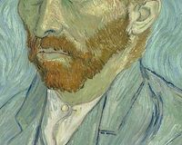

Œuvre | Exemple :Autoportrait (bas du visage)
Auteur | Van Gogh

Oeuvres 1 à 3

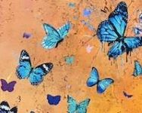

Œuvre 1
Auteur 1

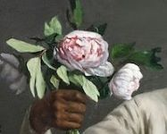

Œuvre 2
Auteur 2

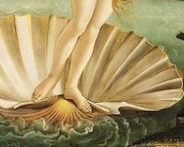

Œuvre 3
Auteur 3

Oeuvres 4 à 7
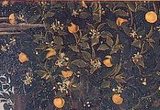

Œuvre 4
Auteur 4

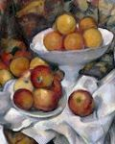

Œuvre 5
Auteur 5

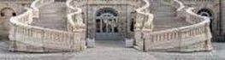

Œuvre 6
Auteur 6

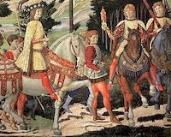

Œuvre 7
Auteur 7

Oeuvres 8 à 11

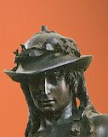

Œuvre 8
Auteur 8

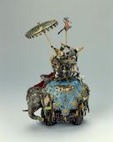

Œuvre 9
Auteur 9

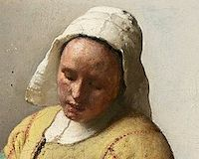

Œuvre 10
Auteur 10

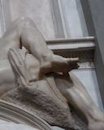

Œuvre 11
Auteur 11

Oeuvres 12 à 15

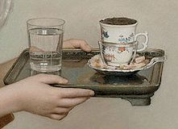

Œuvre 12
Auteur 12



Œuvre 13
Auteur 13

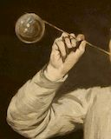

Œuvre 14
Auteur 14

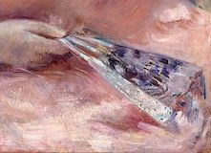

Œuvre 15
Auteur 15

Oeuvres 16 à 19

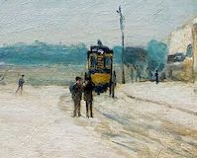

Œuvre 16
Auteur 16

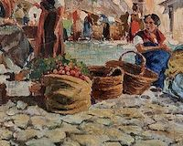

Œuvre 17
Auteur 17

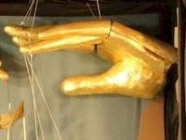

Œuvre 18
Auteur 18

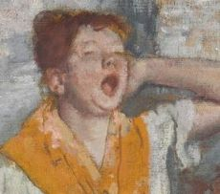

Œuvre 19
Auteur 19

